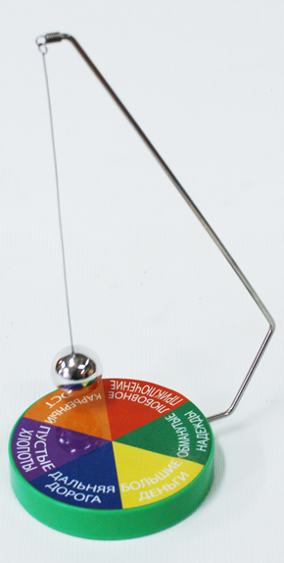
Загадка.
Как же так получается?
Длинный маятник
Длинно качается…
Разгадывая загадку, будем находить из посылок 1. Закон Кеплера: отношение r³/T² постоянно для всех орбит. 2. Формула маятника x=x₀sin(ɷtφ).
Положим t=nT, n – целое число периодов. t/nT=t²/n²T² и таким образом периоды найдены. Формула маятника есть x=x₀sin((2π/T)t)=x₀sin((2π/n)t² /T²).
Знак синуса малого аргумента можно опустить: x=x₀(2π/n)(t²/T²) (для простоты не указана малая начальная фаза φ).
Положим x=(2πk/n)x₀ и образуем отношение x/x₀=(πk/n)(x₀/x₀). Окончательно πk/n(x₀/x₀)³=2t²/T².
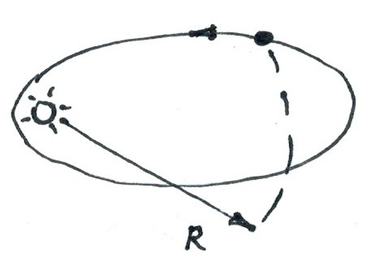
Обозначим a=³√(n/πk) и тогда ((x₀/a)/x₀)³=2t²/T².
Всегда полезна вспомогательная задача, помогающая прочувствовать детали. №1, 99 из «Сборника задач по общей физике» И.Е. Иродова: «Небесное тело начинает падать на Солнце с расстояния, равного радиусу Земной орбиты. Начальная скорость тела в геоцентрической системе отсчета равна нулю. Сколько времени будет продолжаться падение?
По закону Кеплера 2τ²/T²=((R/2)/R)³, τ - время падения, T - период обращения Земли вокруг Солнца. Получается τ = 56 суток».
Классу. Как указывается в справочниках формула маятника приблизительная. Не будет ли точнее формула x³=(ax₀)³sin²(ɷt+φ)?

